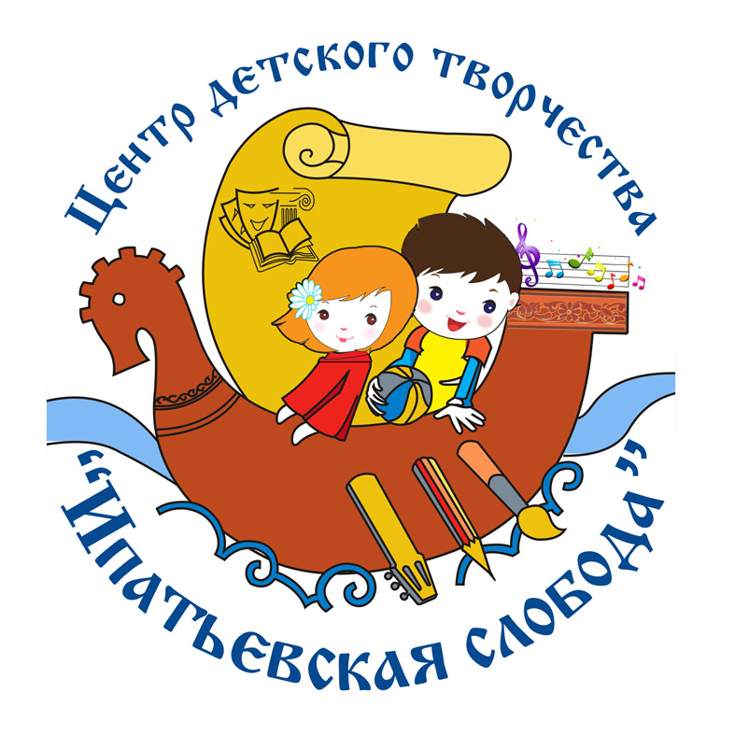 | Утверждаю  Директор МБУ ДО города Костромы  «Центр детского творчества  «Ипатьевская слобода»  _______________В.В. Ерёмин  «____»___________ 2025 г.

ПОЛОЖЕНИЕ

о проведении турнира по дзюдо
Центра детского творчества города Костромы
«Ипатьевская слобода»
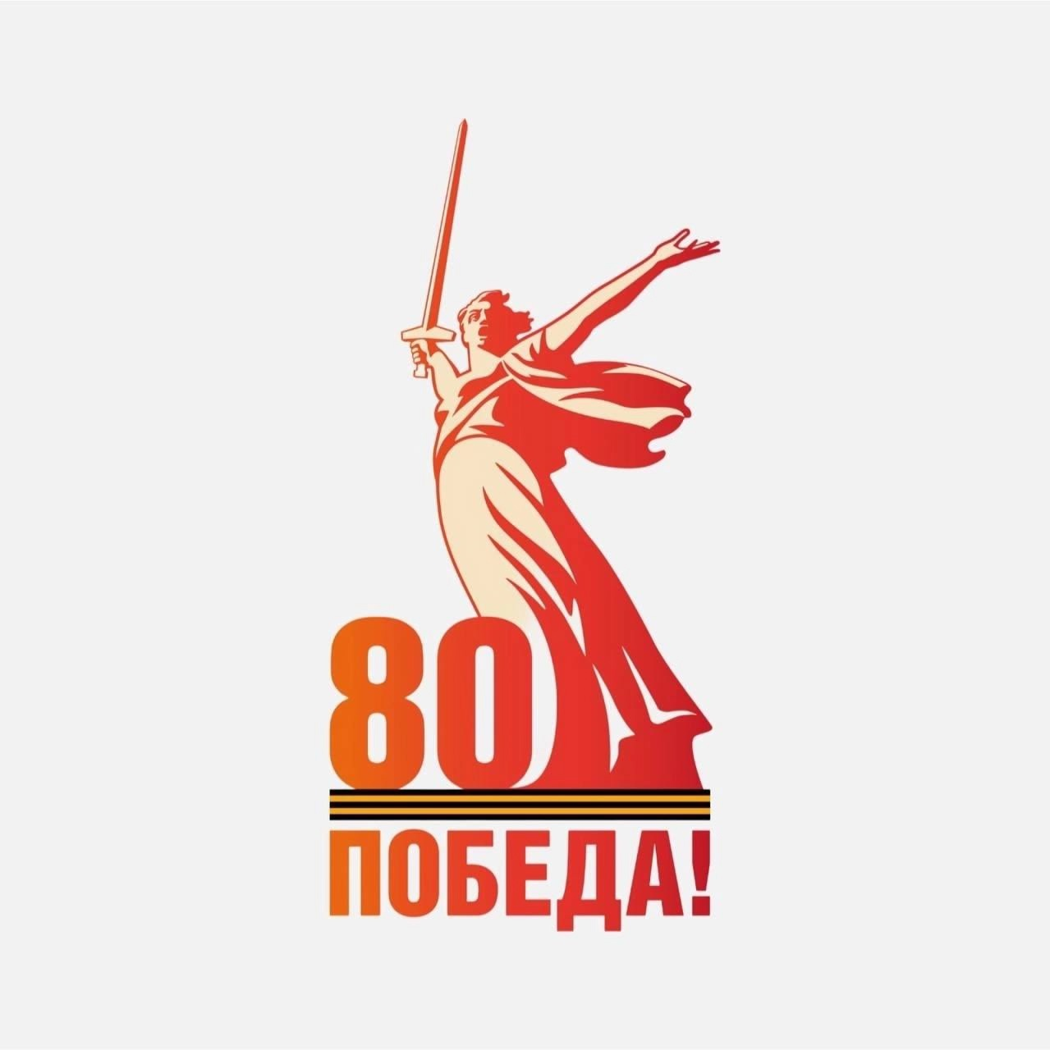
«Новичок», посвященного 80-летию Победы в Великой Отечественной войне

30 марта 2025 года
г. Кострома

1. Общее положение
1.1. Настоящее положение определяет цель, условия и порядок проведения открытого татами по дзюдо среди юношей и девушек.
1.2. Целью проведения открытого татами является популяризации дзюдо на территории города Костромы.
1.2. Задачи открытого татами:
- популяризация и развитие Олимпийского вида спорта дзюдо на территории города Костромы;
- широкое привлечение к регулярным занятиям спортом и создание необходимых условий для использования дзюдо в организации активного отдыха и укрепления здоровья среди населения города Костромы;
- укрепление дружеских связей с клубами, школами, спортивными секциями дзюдо города Костромы;
- повышение уровня спортивного мастерства у юных спортсменов;
- усиление пропаганды спорта идей олимпизма как важных средств, способствующих всестороннему воспитанию, гармоничному развитию и физическому совершенствованию подрастающего поколения.
2. Организаторы мероприятия
2.1. Организатором открытого татами является МБУ ДО города Костромы «Центр детского творчества «Ипатьевская слобода».
2.2. Организатор турнира:
а) информирует всех заинтересованных лиц о проведении открытого татами путем размещения в информационно-коммуникационной сети "Интернет" объявления о проведении турнира, содержащего условия участия и проведения, место, срок и порядок проведения, а также порядок и сроки объявления результатов;
б) обеспечивает информационное и организационно-техническое обеспечение работы мероприятия;
в) размещает информацию о результатах проведения открытого татами;
Главный судья открытого татами – педагог дополнительного образования Лебедев С.П.

3. Обеспечение безопасности участников открытого татами
3.1. Обеспечение безопасности при проведении открытого татами возлагается на организатора соревнований, в соответствии с нормативно правовыми актами, действующими на территории Российской Федерации.
4. Сроки и место проведения открытого татами
4.1. Открытый татами проводятся 30 марта 2025 года с 9.00 по адресу: г. Кострома, ул. Комсомольская, 65
5. Программа соревнований
30 марта 2025 г. | 09.30-10.00 – регистрация участников 2015 г.р.- 2017 г.р.  10.30 - начало учебно – тренировочного мероприятия.  12.30 – награждение участников.

6. Требования к участникам открытого татами

6.1. В турнире могут принимать участие спортсмены данных возрастов:
юноши 2015-2017 г.г.р.: 23, 26,30,34,38,42,46,50, +50
Девочки 2014-2015 г.г.р., весовые категории: 40,44.
Участник имеет право выступать в одной группе.
6.2. Все участники соревнований должны иметь медицинский допуск и договор о страховании жизни и здоровья от несчастных случаев. Затраты на страхование жизни и здоровья от несчастных случаев осуществляется за счет участников.
7. Заявки на участие.
7.1. Лица, претендующие на участие в соревнованиях, представляют:
- именная заявка (Ф.И.О. полностью) от организации (клуба),
- документ, удостоверяющий личность (оригинал свидетельства о рождении);
- справка школьника с фотографией (заграничный паспорт);
- страховой полис на каждого участника.
- Предварительную заявку на участие в открытом татами необходимо подать в срок 28.03.2025 г. по адресу электронной почты: lebedev441@bk.ru

Представитель команды несет полную ответственность за подлинность предоставляемых документов
- секундант спортсмена обязан быть в спортивном костюме и спортивной обуви;
- болельщики команд и спортсмены обязаны быть в чистой сменной обуви;
- спортсмен допускается на соревнования только в форме, соответствующей требованиям Всемирной Федерации Дзюдо;
- за неэтичное поведение спортсмена, тренера или представителя команда снимается с соревнований, результаты аннулируются.
- Соревнования проводятся без зрителей, с командой разрешается присутствие двух представителей (сменная обувь и наличие маски обязательно).

8. Условия подведения итогов.
Награждение победителей и призеров
8.1. Победители открытого татами определяются в соответствии с правилами соревнований по дзюдо.
8.2. Победители и призёры соревнований награждаются грамотами и сладкими призами. После мероприятия для участников организуется чаепитие.
9. Условия финансирования
9.1. МБУ ДО города Костромы «Центр детского творчества «Ипатьевская слобода»
предоставляет помещение для проведения соревнований, сертификаты участников.
несет расходы по организации и проведению соревнований:
9.2. Остальные расходы (питание, размещение, проезд) – за счет командирующих организаций.

